一等奖 | 20数技3班  汤玥 | 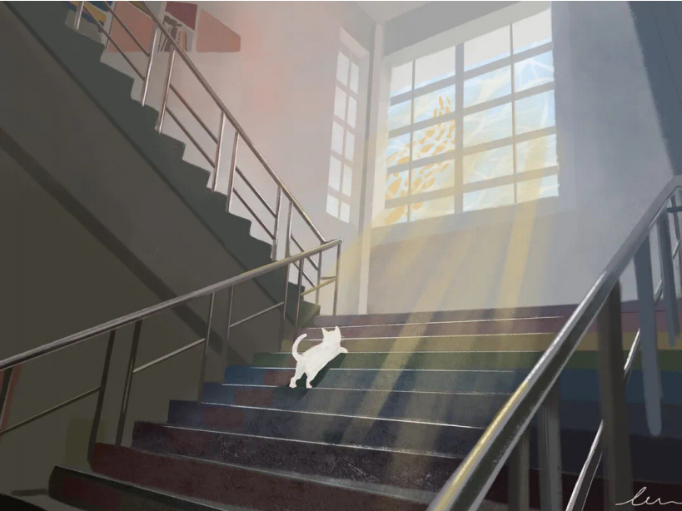
二等奖 | 19视觉传达1班 甘梓昊 | 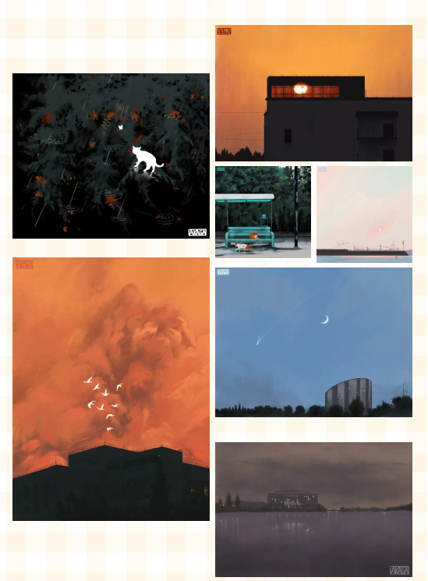
二等奖 | 17软件工程  陶琳 | 
最佳销量奖 | 20网工1班  王睿琪 | 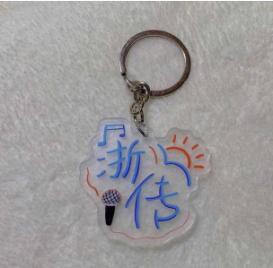
最受喜爱奖 | 手绘浙传工作人员 | 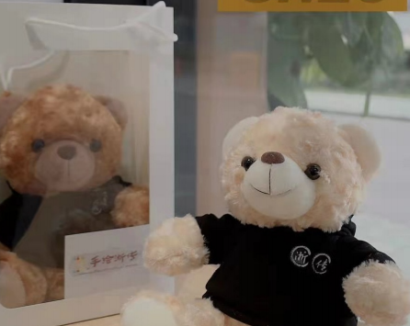
优胜奖 | 20戏美1班  徐铭苑 | 
优胜奖 | 18软工1班 陈叔豪 | 
优胜奖 | 20软工1班 邹静宁 | 
感谢奖 | 16视觉传达设计 孙嘉政 | 

